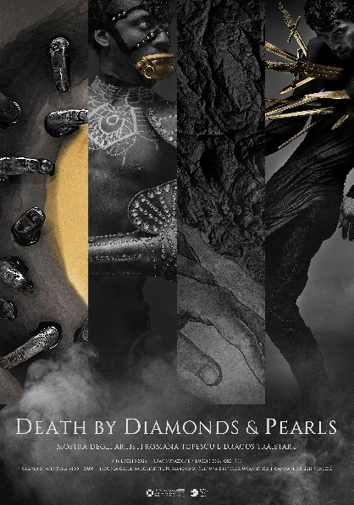

«Death by Diamonds and Pearls» – mostra degli artisti Romana Ţopescu e Dragoş Trăistaru

Romana Ţopescu e Dragoş Trăistaru espongono a Venezia, presso la Piccola Galleria dell’Istituto Romeno di Cultura e Ricerca Umanistica, la mostra «Death by Diamonds and Pearls» che resterà aperta al pubblico tra il 5 e il 14 luglio 2024.
Inaugurazione: venerdì 5 luglio 2024, dalle ore 17:00
Orario di apertura: 14:00–20:00
La mostra include dipinti e opere grafiche digitali (C-print e video 4K). Evocando nelle loro opere aspetti della storia delle arti e della cultura, gli artisti colgono le analogie tra vecchio e nuovo, esplorando attraverso il linguaggio visivo contemporaneo nozioni quali il mito, la violenza, l’ipocrisia, la sete di potere, la duplicità, la condizione umana in vari periodi della storia dell’umanità.
I video e le fotografie alla base delle opere pittoriche e di arte grafica degli artisti sono stati realizzati con videocamere „Phantom”, risultato del lavoro di Radu Corlan e Petru Pop, vincitori del premio Scientific and Engineering Academy Award nel 2012, riconoscimento conferitogli dall’Academy of Motion Picture Arts and Sciences (AMPAS).
Romana Ţopescu e membro dell’Unione degli Artisti Visivi della Romania, con studi di master conseguiti presso la Scuola Politecnica di Design di Milano. Nel 2019, al Festival Internazionale del Teatro Fest(in) di Bucarest, ha ottenuto il premio per la scenografia per lo spettacolo «Fecioarele noastre grabnic ajutătoare».
Dragoş Trăistaru e membro dell’Unione degli Artisti Visivi della Romania, artista grafico, fotografo, regista e scenografo, lavora per i Teatri Excelsior e Teatrelli di Bucarest e vanta una rilevante e variegata attività artistica indipendente. Nel 2019, insieme con Romana Ţopescu, ha conseguito il premio per la scenografia al Festival Internazionale del Teatro Fest(in) di Bucarest. Una parte del progetto „Death By Diamonds And Pearls” è stata presentata al Show Studio – Fashion Film Award di Londra.

